Javne in zasebne srednje šole ter zavodi za vzgojo in izobraževanje otrok in mladostnikov s posebnimi potrebami
Splošne knjižnice
Združenje splošnih knjižnic
Številka: | 6133-1/2021/3
Datum: | 8. 10. 2021

Zadeva: | OBVESTILO O POTEKU nacionalnega projekta »RASTEM S KNJIGO SŠ 2021«  v šolskem letu 2021/2022 in PROGRAM OBISKA v splošnih knjižnicah

Spoštovani,

pošiljamo vam informacijo o poteku nacionalnega projekta »Rastem s knjigo SŠ 2021«, ki ga v šolskem letu 2021/2022 že dvanajstič (12) izvaja Javna agencija za knjigo RS (JAK).

V oktobru 2021 bodo v splošne knjižnice dostavljene izbrane knjige za dijake prvih letnikov na podlagi podatkov o številu dijakov prvih letnikov v šolskem letu 2021/2022. Uradni začetek projekta »Rastem s knjigo SŠ 2021« v šolskem letu 2021/2022 je 2. november 2021.

Predstavitev nacionalnega projekta »Rastem s knjigo OŠ in SŠ 2021« z avtorji izbranih knjig bo potekala na oktobrski Strokovni sredi, 13. oktobra 2021, ob 10h, v Mestni knjižnici Ljubljana, Knjižnici Otona Župančiča, Kersnikova 2, Ljubljana. Informacije o dogodku vam bomo poslali naknadno.

Knjigo pisateljice Nataše Konc Lorenzutti Gremo mi v tri krasne (izbrana na Javnem ciljnem razpisu za izbor kulturnih projektov »Rastem s knjigo OŠ in SŠ 2021« na področju SŠ) bodo dijaki prvih letnikov prejeli ob organiziranem obisku najbližje splošne knjižnice v okviru realizacije svojega letnega delovnega načrta 2021/2022. Sodelavci iz splošnih knjižnic bodo zanje pripravili program s predstavitvijo knjižnice, knjižničnega informacijskega znanja, avtorice izbrane knjige in knjige same.

V kolikor predvidenega obiska v splošni knjižnici ne bo možno izvesti zaradi morebitnega slabega epidemiološkega stanja v državi, se lahko poiščejo tudi alternativne rešitve izvajanja projekta »Rastem s knjigo SŠ 2021« (obisk splošnega knjižničarja na šoli, izvedba projekta s strani šolskega knjižničarja, itd.), za katere se dogovarjajte šole in knjižnice individualno med seboj in sproti. Pri drugih oblikah izvajanja »Rastem s knjigo SŠ 2021« je pomembno slediti osnovnim ciljem, tj. da je vsak dijak 1. letnika seznanjen z organizacijo splošne in šolske knjižnice ter da prejme v dar izbrano knjigo slovenske avtorice ter knjigo tudi prebere.

Prilagamo vam osnovno predstavitev izbrane knjige, predlog programa obiska v knjižnici in priporočene aktivnosti ob izvajanju projekta »Rastem s knjigo SŠ 2021« (glej prilogo Okvirni program obiska dijakov 1. letnikov v splošni knjižnici).

Potek projekta »Rastem s knjigo SŠ 2021« lahko spremljate tudi na spletni strani JAK: www.jakrs.si/bralna-kultura/rastem-s-knjigo/.

Za dodatna pojasnila in informacije lahko pokličete Tjašo Urankar, vodjo projekta na JAK
(telefon: 01 369 58 25 ali e-pošta: tjasa.urankar@jakrs.si).

V upanju na ponovno uspešno sodelovanje pri nacionalnem projektu »Rastem s knjigo SŠ 2021« tudi v novem šolskem letu vas lepo pozdravljamo.

Tjaša Urankar, Javna agencija za knjigo RS
Vodja nacionalnega projekta »Rastem s knjigo«

v sodelovanju s projektno skupino Rastem s knjigo:
Marjeta Pečarič, Ministrstvo za kulturo ̶ MzK, Nada Požar Matijašič, Ministrstvo za izobraževanje, znanost in šport ̶ MIZŠ, Urad za razvoj in kakovost izobraževanja, Vesna Horžen, Združenje splošnih knjižnic, Darja Lavrenčič Vrabec, MKL, Pionirska ̶ center za mladinsko književnost in knjižničarstvo, Romana Fekonja, Zavod RS za šolstvo.

PRILOGA:
OKVIRNI PROGRAM OBISKA DIJAKOV PRVIH LETNIKOV V SPLOŠNI KNJIŽNICI, »RASTEM S KNJIGO SŠ 2021« V ŠOLSKEM LETU 2021/2022, KAJ MI PONUJA KNJIŽNICA.

V vednost poslati:
- Marjeta Pečarič, Ministrstvo za kulturo (marjeta. pecaric@gov.si)
- Nada Požar Matijašič, Ministrstvo za izobraževanje, znanost in šport, Urad za razvoj in kakovost izobraževanja (nada.pozar-matijasic@gov.si)
- Darja Lavrenčič Vrabec, Kristina Picco, MKL, Pionirska ̶ center za mladinsko književnosti in knjižničarstvo (darja.lavrencic-vrabec@mklj.si, kristina.picco@mklj.si)
- Romana Fekonja, Eva Jurman, Zavod RS za šolstvo (romana.fekonja@zrss.si, eva.jurman@zrss.si)
- Vesna Horžen, Združenje splošnih knjižnic (vesna.horzen@zdruzenje-knjiznic.si)
- Sabina Fras Popović, Zveza bibliotekarskih društev Slovenije in Urška Bajda, Sekcija za šolske knjižnice pri Zvezi bibliotekarskih društev Slovenije (sabina.fras-popovic@mb.sik.si, ursa.bajda@guest.arnes.si)
- Damjana Vovk, Narodna in univerzitetna knjižnica, Oddelek za izobraževanje, svetovanje in razvoj (Damjana.Vovk@nuk.uni-lj.si)
- Nataša Konc Lorenzutti, Društvo slovenskih pisateljev, Sekcija za mladinsko književnost (natasa.konc-lorenzutti@guest.arnes.si)

PRILOGA:
OKVIRNI PROGRAM OBISKA DIJAKOV PRVIH LETNIKOV V SPLOŠNI KNJIŽNICI
»RASTEM S KNJIGO SŠ 2021« V ŠOLSKEM LETU 2021/2022

KAJ MI PONUJA KNJIŽNICA

Spoštovani,

vabimo vas k sodelovanju v nacionalnem projektu »Rastem s knjigo SŠ 2021«. Tudi letos smo za vas pripravili program obiska dijakov prvih letnikov v splošnih knjižnicah oz. prilagodili program iz prejšnjih let, saj se je ta izkazal kot domišljen in uspešen.
Podrobnejši načrt izvedbe obiska prepuščamo vam – strokovnim delavcem v knjižnicah in šolah, saj imate sami veliko izkušenj in idej, predvsem pa poznate različne možnosti (strokovne, kadrovske, prostorske …), ki jih imate na voljo za izvedbo programa.
Uspešna izvedba nacionalnega projekta »Rastem s knjigo SŠ 2021« je odvisna od vseh udeležencev: knjižničarji lahko z zavzetostjo in naklonjenostjo do knjižnice, do branja leposlovja in poljudnoznanstvenih del, namenjenih mladim, ter seveda z naklonjenostjo do mladih obiskovalcev knjižnice v predvidenem času mladim približate knjižnico in branje – to je izvrstna priložnost za promocijo knjižnice in za ustvarjanje zvestih obiskovalcev, ki se bodo z veseljem vračali vanjo tudi v odrasli dobi.
Dobro partnersko sodelovanje med šolo in knjižnico ter za obisk v knjižnici predhodno v šoli pripravljeni in motivirani dijaki lahko prinesejo zares uspešno izvedbo projekta »Rastem s knjigo SŠ 2021«.

PRIPRAVA NA OBISK KNJIŽNICE

- Izkušnje kažejo, da je najbolje, če na šolah sodelovanje v projektu »Rastem s knjigo SŠ 2021« in s tem dogovarjanje v splošnih knjižnicah prevzamejo šolski knjižničarji; sami dobro poznajo delovanje knjižnic, zato lahko dijake dobro pripravijo na obisk knjižnice. Projekt »Rastem s knjigo SŠ 2021« se lahko izvede v okviru »knjižnično informacijskih znanj«; kot povezava lahko nastopijo profesorji jezikov (še posebej slovenskega jezika in književnosti) ali drugih predmetov, ki se zavedajo vrednosti tega projekta in s tem spodbujajo bralne navade srednješolcev.
- Za vsako skupino posebej se knjižničar v splošni knjižnici in koordinator projekta »Rastem s knjigo SŠ 2021« na šoli (šolski knjižničar ali spremljevalec skupine) vnaprej dogovorita za program obiska v knjižnici, da bo obisk čim bolj po meri dijakov, skladen z njihovimi interesi in potrebami. Dogovor naj vključuje vnaprejšnjo pripravo dijakov na obisk v splošni knjižnici. Obisk splošne knjižnice je lahko del (celodnevnega) kulturnega dne.
- V okviru projekta »Rastem s knjigo SŠ 2021« dijaki s spremljevalci obiščejo enoto splošne knjižnice, ki je šoli najbližja oz. je najustreznejša glede na zastavljeni program obiska.
- Za obisk priporočamo vsaj dve (2) šolski uri. Pri pripravi obiskov nujno upoštevamo zelo različne bralne izkušnje in interese dijakov ter njihovo raven knjižničnega informacijskega znanja.
- Spremljevalec skupine naj bo v času obiska v knjižnici ves čas s skupino, da bo lažje uporabil informacije in spodbude strokovnega delavca v knjižnici in jih nadgradil pri nadaljnjem delu z mladimi bralci.

IZVEDBA PROGRAMA NA OBISKU V KNJIŽNICI

Podrobnejši načrt izvedbe obiska prepuščamo strokovnim delavcem v knjižnicah in šolah.

- Predstavitev splošne knjižnice
Organizacija, storitve in poslovanje knjižnice, vrsta knjižnice in njen namen:
- uvodna, splošna predstavitev, ki je odvisna od tega, ali so dijaki že kdaj obiskali to splošno knjižnico; po izkušnjah preteklih let in generacij so mnogi že včlanjeni,
- članstvo (kaj potrebujemo ob vpisu, knjižnični red),
- prireditve in dejavnosti,
- uporabniški servisi,
- čitalniško gradivo.

- Postavitev knjižničnega gradiva
Po dogovoru s šolskim knjižničarjem izberite tisto, česar dijaki še ne poznajo in bi lahko spodbudilo njihov interes za uporabo storitev splošne knjižnice:
- predstavitev vrst knjižničnega gradiva (leposlovje, stroka; monografske, serijske
publikacije, tudi elektronske knjige),
- razlaga postavitve gradiva v knjižnici po UDK (Univerzalna decimalna klasifikacija) sistemu,
- osnovna predstavitev sistema COBISS; za dijake, ki to že poznajo, pa nadgradnja znanja o COBISS-u,
- iskanje gradiva (vaje),
- ureditev knjižnice iskanje in poizvedovanje.

- Virtualne knjižnične storitve
- BIBLOS,
- Audibook,
- Library PressReader,
- pretočne vsebine in drugo.

- Motivacija za branje leposlovnih in strokovnih/poučnih knjig
Po dogovoru naj šolski knjižničarji dijake vnaprej pripravijo na obisk knjižnice, v knjižnici pa izvedemo iskrivo izmenjavo mnenj, v kateri dijake potrjujemo kot bralce in poznavalce književnosti (mdr. jih vprašamo, če berejo e-knjige ali literaturo na bralnikih, kakšne so njihove izkušnje z linearnim in digitalnim branjem), obenem pa spretno izpeljemo naslednje:
- kratek pogovor o pomenu branja leposlovja in strokovnih/poučnih knjig v sodobnem informacijskem obdobju,
- povprašamo jih, koliko utegnejo ob učenju brati leposlovje, strokovne/poučne knjige in kaj radi berejo, ob razstavi knjig jim morda katero delo tudi svetujemo,
- na kratko jim predstavimo avtorico Natašo Konc Lorenzutti ter njeno ustvarjalnost – ob morebitni priložnostni razstavi njenih del,
- predstavimo darilno knjigo Gremo mi v tri krasne (z motivacijskim programom),
- ogled predstavitvenega filma »Rastem s knjigo SŠ 2021«, ki je dostopen na spletni strani Javne agencije za knjigo RS (www.jakrs.si, v zavihku: Rastem s knjigo/ Videovsebine).

- Zaključek obiska
Razdelimo izbrano knjigo ter dijake že v knjižnici povabimo, da knjigo odprejo, nekaj jih povabimo, da preberejo naključni odlomek: jih je navdušil, motiviral za nadaljnje branje?

Zelo pomembno je, da dijaki doživijo obisk splošne knjižnice kot zanimiv in privlačen, da skupno srečanje zaključijo navdušeni nad knjigami in knjižnico, motivirani za branje.

Profesorji lahko po obisku splošne knjižnice in ob prebiranju darilne knjige na šoli izvajajo naslednje dejavnosti:

- Ob spremni besedi z naslovom Na tabor onkraj zaslona, ki sta jo prispevala Petra Belina, univ. dipl. psihologinja, in Rok Gumzej, dipl. socialni pedagog, odpremo tematiko digitalne zasvojenosti, tudi v primerjavi s sorodnimi knjigami (priloga 3). K pogovoru povabimo šolskega psihologa, socialnega pedagoga idr. Skupaj z dijaki si ogledamo filme in obiščemo spletne strani, ki obravnavajo tovrstno problematiko (priloga 3).

- V zgodbi sta izpostavljeni dve področji sodobnih stisk mladostnikov: zasvojenost z digitalnimi tehnologijami in motnje hranjenja. Poleg teh dveh pa se v romanu srečamo tudi z drugimi tematikami: družinski odnosi, prijateljstvo, sodelovanje, gibanje v naravi, zdrava prehrana, fizično delo in še marsikaj (npr. odnos do jezika, ročno pisanje osebnih pisem idr.), pogovor lahko steče o marsičem.

- Podrobno razčlenimo delo Gremo mi v tri krasne – glej Priporočilnico Bralne značke:
https://www.bralnaznacka.si/sl/priporocene-knjige/gremo-mi-v-tri-krasne.

- Uroš Zajc iz romana Gremo mi v tri krasne je ena od glavnih oseb tudi v romanu Avtobus ob treh Nataše Konc Lorenzutti. Pa tudi Tine in njegova družina, pri katerih je bil tedaj na počitnicah. Zdaj Tine, ki je s svojo družino prav tako v hribih, obiskuje Uroša v poletnem taboru in s skupino doživi nekaj pohodov in drugih dejavnosti. Roman Avtobus ob treh je prejel znak za kakovost zlata hruška, v projektu Rastem s knjigo pa so knjigo v šolskem letu 2018/2019 dobili vsi sedmošolci. So jo kot sedmošolci prejeli v dar prav vaši dijaki?

- Pobliže spoznajmo avtorico Natašo Konc Lorenzutti:
- ob prebiranju njenih del (priloga 2),
- filmski portret Nataše Konc Lorenzutti (Premiera filmskih portretov ob Mednarodnem dnevu knjig za otroke, DSP): https://www.youtube.com/watch?v=pWkq-H8Q5-Y,
- pišimo Nataši Konc Lorenzutti in jo povabimo na pogovor (v živo ali prek spleta).

Želimo vam uspešno izvedbo projekta »Rastem s knjigo SŠ 2021«!

Pripravile:
- mag. Darja Lavrenčič Vrabec, Mestna knjižnica Ljubljana, Pionirska – center za mladinsko književnost in knjižničarstvo,
- Kristina Picco, Mestna knjižnica Ljubljana, Pionirska – center za mladinsko književnost in knjižničarstvo,
- Jerneja Černilogar, Mestna knjižnica Ljubljana, Pionirska – center za mladinsko književnost in knjižničarstvo,
- mag. Tilka Jamnik, zunanja sodelavka MKL, Pionirske – centra za mladinsko književnost in knjižničarstvo,
- Veronika Vurnik Škrabec, Mestna knjižnica Ljubljana, Knjižnica Otona Župančiča,
- Tjaša Urankar, Javna agencija za knjigo RS.

PRILOGE K PROGRAMU OBISKA 1-3:

- ANOTACIJA IZBRANE KNJIGE
- O PISATELJICI
- SEZNAM SORODNIH KNJIG

PRILOGA 1

ANOTACIJA IZBRANE KNJIGE

Nataša Konc Lorenzutti: GREMO MI V TRI KRASNE
Miš založba
Dob, 2020

Utemeljitev strokovne komisije za literarne prireditve in razvijanje bralne kulture JAK:

Mladinski roman Gremo mi v tri krasne je spretno, živahno, s precejšnjo mero empatije in pristne vživetosti v notranji svet dijakov v prvih razredih srednje šole napisano delo pisateljice Nataše Konc Lorenzutti, o dvotedenskih doživetjih, stiskah, radostih, bolečinah, upanjih, strahovih, hrepenenjih, vzponih in padcih skupine mladostnikov, ki so jih starši poslali v hribe, na poseben tabor za odvajanje odvisnosti od sodobnih tehnoloških naprav (pametnih telefonov in računalnikov). Ti otroci so se znašli v začaranem krogu pripetosti na male zaslone računalniških iger, družabnih omrežij in vsakršnih klepetalnic, ne zavoljo privlačnosti teh on-line naprav samih po sebi, ampak je njihov beg v neresnični, navidezni, virtualni svet, proč od tako ali drugače neprijetne, včasih tudi krivične, surove in krute resničnosti, pravzaprav simptom globlje notranje poškodbe, neujetosti s svetom staršev in širšega družbenega okolja, znamenje nezadoščenosti in občutka praznine v mladostniškem iskanju smisla življenja in vzpostavljanju pozitivne samopodobe. Skozi prvoosebne pripovedi osrednjih junakov sledimo živahnemu, protislovnemu in ne vselej zabavnemu dogajanju na taboru, spremljamo težavno skupinsko dinamiko med mladostniki in mentorji na eni ter med mladostniki samimi na drugi strani, od prvih uporniških zavračanj vsakršnega posega v intimo in izmikanj medosebnim stikom, prek postopnega prilagajanja in privajanja na skupinsko sožitje v neposrednem stiku z naravo in kmečkimi opravili, do prvih znakov samospoznanja, kritične distance do lastnega ravnanja in plahih simpatij in erotičnih vzgibov, ki se začno spletati med mladimi udeleženci tabora.

Nataša Konc Lorenzutti je mojstrica živopisne, sočne naracije, zna se poglobiti v psiho svojih »problematičnih« najstnikov in najstnic, s pretanjenim občutkom in veliko mero razumevanja spremlja njihove spore s starši, vzgojitelji, družbo, življenjem nasploh, z naklonjenostjo slika njihovo ihtavo iskanje samopodobe in mesta v svetu, vešče zna prisluhniti tudi najdrobnejšim odtenkom stisk in bolečin, radosti in simpatij, ki spremljajo odraščanje junakov.

Slog pripovedi je gladek in tekoč, jezik diskretno sledi sočnemu žargonu današnjih mladostnikov, tu pa tam avtorica svoje mnenje, svoj pogled in »višje védenje« ali celo moralni nauk spretno podtakne kot mnenje, pogled ali védenje samih junakov, s čimer pripovedi na eni strani odvzame nekaj avtentičnosti in verodostojnosti, na drugi pa vzpostavlja do dogajanja v romanu ustrezno duhovito distanco.
Knjiga je zelo primerna za dijake prvih letnikov srednjih šol, saj obravnava nadvse aktualno problematiko zasvojenosti s sodobnimi komunikacijskimi napravami ter škodljive posledice za zdrav razvoj mladostnikove osebnosti, kadar si vzor za samopodobo jemlje virtualne like in modele z družabnih omrežij.

Usmeritev ZRSŠ:

Zelo zanimiva knjiga, o zelo aktualni tematiki in deloma ponuja rešitve za stiske mladostnikov. Kljub
zahtevni tematiki je lahko berljiva in opisano dogajanje pritegne bralca. Izpostavljene so različne
stiske mladostnikov in tako knjiga nudi možnosti za pogovore o vseh teh stiskah in težavah, kot so
anoreksija, zasvojenost s telefoni, tesnoba, agresivni izpadi, motnje hranjenja, igranje računalniških
iger, pregledovanje družbenih omrežij, napadi panike, samopoškodovanje … Rešitev za opisane stiske
ponuja v knjigi kot odmik v naravo brez motečih dražljajev in s spremembo okolja in tudi družbe. Ob
opisanih težavah, s katerimi se soočajo sodobni najstniki, pa se ponuja tudi vpogled v življenje teh
družin in soočanje s težavami ter njihovo reševanje.
Knjiga je dobrodošlo branje tudi za starše, ki lahko spoznajo, kaj se dogaja z mladostniki in s kakšnimi
izzivi se soočajo in jih bodo lažje razumeli.
Zagotovo je knjiga primerna za vse srednješolce, opisana je aktualna tematika in ponuja veliko
izhodišč za pogovore in za medpredmetne povezave.

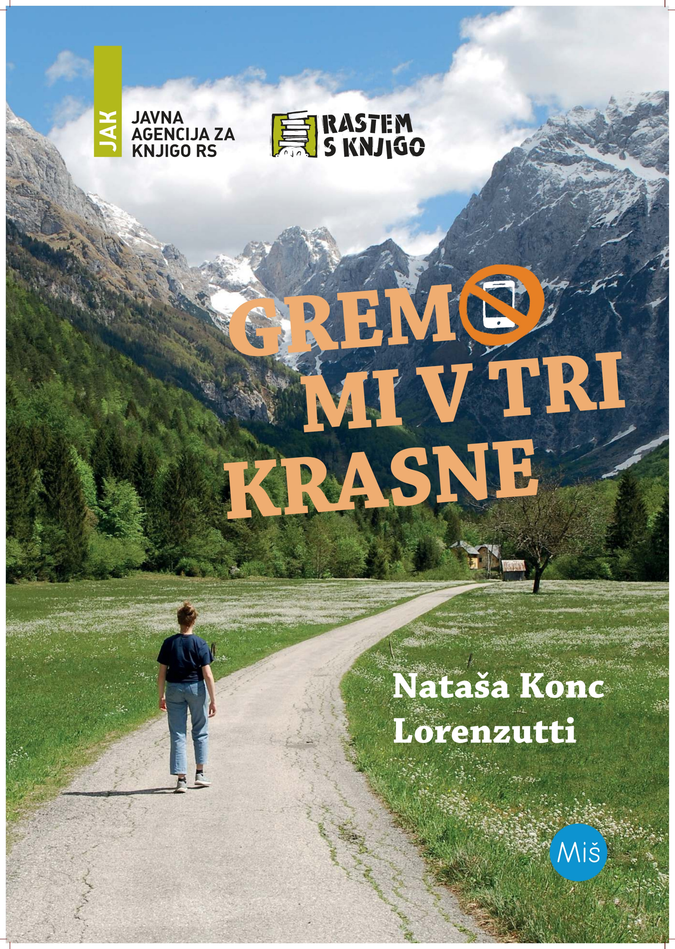
PRILOGA 2

O PISATELJICI

NATAŠA KONC LORENZUTTI,

rojena 20. 6. 1970 v Kranju, je svojo igralsko pot začela leta 1989, ko se je po končani Srednji šoli za oblikovanje in fotografijo v Ljubljani vpisala na študij dramske igre in umetniške besede na Akademiji za gledališče, radio, film in televizijo v Ljubljani, kjer je diplomirala leta 1997 z vlogo Ane v Sodnem dnevu in diplomskim delom z naslovom Privid resničnosti. Po zaključku študija je delala kot dramska igralka v SLG Celje in SNG Nova Gorica. Od leta 1999 je samozaposlena v kulturi, do leta 2020 je bila polovično zaposlena na umetniškem oddelku Gimnazije Nova Gorica kot profesorica umetnosti govora in igre. Objavljati je začela leta 2002, najprej v revijah Mavrica in Ciciban, od leta 2004 izdaja knjige za otroke, mladino in tudi za odrasle. Napisala je nekaj scenarijev za igrane oddaje Otroškega in mladinskega programa RTV Slovenija. Zanima jo tudi pisanje za gledališče.
Za svoja dela je bila večkrat nominirana, leta 2016 je prejela literarno nagrado svetlobnica za roman za odrasle Bližina daljave in priznanje zlata hruška za izvirno slovensko mladinsko knjigo Kdo je danes glavni. Njene knjige Nisem smrklja, Zvezek in brezvezek, Kakšno drevo zraste iz mačka, Avtobus ob treh in Gremo mi v tri krasne so prejele znak zlata hruška.

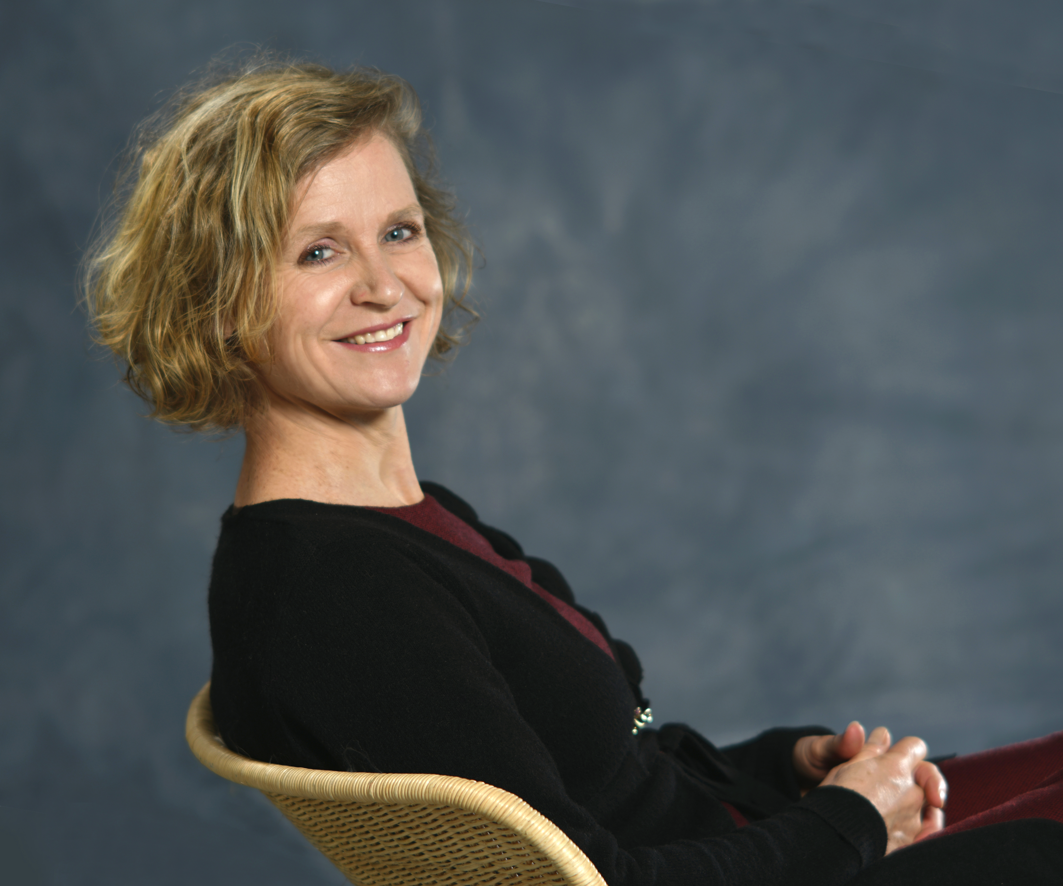

Foto: Studio Pavšič – Zavadlav

V šolskem letu 2018/19 so knjigo Avtobus ob treh v okviru projekta Rastem s knjigo prejeli vsi sedmošolci, istega leta pa je bila izbrana tudi za tekmovanje iz slovenščine za Cankarjevo priznanje za 6. in 7. razred OŠ. V šolskem letu 2021/22 sta bili za tekmovanje iz slovenščine izbrani dve njeni deli, in sicer Kakšno drevo zraste iz mačka za 4. in 5 razred ter Gremo mi v tri krasne za 8. in 9. razred.
Nominacije, priznanje zlata hruška, nagrade:

2007 Nominacija za izvirno slovensko slikanico 2007 za delo Ravno prav velik.
2009 Tretja nagrada za kratko zgodbo Reka na natečaju tržaške revije Mladika.
2011 Nagrada žirije na natečaju »Glas ženske« 2011, ki ga razpisuje Pokrajina Gorica (Provincia di
Goricia), za zgodbo Na kašči.
2011 Nominacija za modro ptico 2011 za roman Kava pri dišečem jasminu (izid 2013).
2012 Posebno priznanje na natečaju »Glas ženske« 2012 za zgodbo Dan brez napake.
2013 Nominacija za večernico 2012 za delo Kakšno drevo zraste iz mačka.
2014 Nominacija za desetnico 2014 za delo Kakšno drevo zraste iz mačka.
2014 Prva nagrada za kratko novelo Bližina daljave na natečaju tržaške revije Mladika.
2015 Nominacija za desetnico 2015 za delo Enajstnik.
2016 Nominacija za večernico 2015 za delo Kdo je danes glavni.
2016 Nagrada svetlobnica za delo Bližina daljave.
2016 Priznanje zlata hruška 2016 za delo Kdo je danes glavni.
2017 Nominacija za večernico 2016 za delo Avtobus ob treh.
2017 Nominacija za desetnico 2017 za delo Lica kot češnje.
2018 Nominacija za desetnico 2018 za delo Kdo je danes glavni.
2019 Nominacija za desetnico 2019 za delo Nisem smrklja.
2019 Nominacija za Levstikovo nagrado za delo Nisem smrklja.
2020 Uvrstitev na častno listo mednarodne zveze za mladinsko književnost IBBY za knjigo Zvezek in
brezvezek.
2021 Nominacija za desetnico 2021 za delo Gremo mi v tri krasne.

NATAŠA KONC LORENZUTTI IN NJENA LITERARNA USTVARJALNOST

Otroška in mladinska literatura:

2004 Pod Marijinim plaščem: šmarnice za otroke, Mohorjeva družba
2004 Lučka, zgodba o rojstvu, Družina
2004 Slike iz nabiralnika: povest za mladino, Družina
2006 Ravno prav velik, Družina
2007 Skrivališče, Mladinska knjiga
2007 Mi smo slike, Družina
2011 Poleti letim. Eda in Pepi, Ajda, IBO Gomboc
2012 Enajstnik, Mladinska knjiga
2012 Kakšno drevo zraste iz mačka, Miš (ponatis Miš 2021)
2013 Društvo starejših bratov, Miš
2015 Lica kot češnje, Mladinska knjiga
2015 Kdo je danes glavni, Miš
2016 Avtobus ob treh (ali Društvo mlajših starejših bratov), Miš (ponatis Miš 2018)
2017 Nisem smrklja, Mladinska knjiga
2018 Zvezek in brezvezek, Miš
2020 Gremo mi v tri krasne, Miš (ponatis Miš 2021)
2021 Tronci, Mladinska knjiga
Poezija:
2010 Krilate in kosmate basni, Didakta (ponatis Didakta 2014)
2011 Nihče ne ve ---: prilike v stripu in verzih, Družina
2012 Cufkova podeželska pustolovščina, KUD Sodobnost International

Dramatika:
2015 O pravljici, ki je ni nihče povedal, libreto za glasbeno igro, Astrum

Knjige za odrasle:

2006 Bela, bela lilija, Celjska Mohorjeva družba
2009 Jezik molka in druge zgodbe, Celjska Mohorjeva družba
2013 Kava pri dišečem jasminu, Mladinska knjiga
2017 Bližina daljave, Družina
2021 Beseda, ki je nimam, Miš

Strokovne monografije:

1995 Dih in govor: mala šola diha in glasu za veliko govorno šolo, Pravljično gledališče
1998 Privid resničnosti: Ana (Ödön von Horváth: Sodni dan, PDG, oktober 1997): diplomska naloga
2010 Plasti ustvarjene besede v pisni in govorni podobi avtorske proze: magistrska naloga

PRILOGA 3

SEZNAM SORODNIH KNJIG

Seznam dopolnite po svoji presoji! V pomoč vam je lahko izbor kakovostnih mladinskih knjig (»zlate hruške«, »zelo dobre izdaje« in »dobre izdaje«), ki ga najdete v Priročnikih za branje kakovostnih mladinskih knjig (Projekt sofinancira Javna agencija za knjigo RS). Letošnji Priročnik (Pregled knjižne produkcije za mladino iz leta 2020) bo izšel v novembru 2021. Izdajatelj je Mestna knjižnica Ljubljana, Pionirska – center za mladinsko književnost in knjižničarstvo.
Naročiti ga je mogoče na e-naslovu pionirska@mklj.si ali preko spletnega obrazca: https://www.mklj.si/pionirska/prirocnik/narocilo-prirocnik-za-branje-kakovostnih-mladinskih-knjig-2021/.
Priročniki za branje kakovostnih mladinskih knjig iz prejšnjih let so dostopni na spletni strani:
https://www.mklj.si/pionirska/prirocnik/.

LEPOSLOVNE KNJIGE (KRATEK IZBOR)
V kratek izbor, ki je namenjen bralcem z različno bralno zmogljivostjo in različnimi bralnimi zanimanji, smo odbrali leposlovna knjižna dela, sorodna darilni knjigi (osredotočili smo se zgolj na sledeče tematike: digitalna zasvojenost, spletno nasilje, pritisk spletnih okolij, zloraba digitalnih tehnologij …).
BALLERINI, Luigi: Šifra 2.0. Prev. Dušanka Zabukovec. Ljubljana: KUD Sodobnost International, 2018
BALLERINI, Luigi: Mira ve vse. Prev. Dušanka Zabukovec. Ljubljana: KUD Sodobnost International, 2021
BEAUVAIS, Clémentine: #3špehbombe. Prev. Katja Zakrajšek. Ljubljana: Mladinska knjiga, 2019
BROOKS, Kevin: iBoy. Prev. Meta Osredkar. Dob: Miš, 2014
KODRIČ FILIPIĆ, Neli: Povej mi po resnici. Ljubljana: Mladinska knjiga, 2017
KODRIČ FILIPIĆ, Neli: Fronta. Ljubljana: Cankarjeva založba, 2021
LYSTAD, Mina: Luzerka. Prev. Marija Zlatnar Moe. Dob: Miš, 2020
LYSTAD, Mina: Fejk. Prev. Marija Zlatnar Moe. Dob: Miš, 2021
MAZZINI, Miha: Zvezde vabijo. Ljubljana: Mladinska knjiga, 2016
MCCAFFREY, Kate: Uničimo jo! Prev. Diana Ramšak. Dob: Miš, 2011
MCCAFFREY, Kate: Tista noč. Prev. Nataša Grom. Dob: Miš, 2018
MCMANUS, Karen M.: Eden od nas laže. Prev. Minka Ožek. Tržič: Učila International, 2018
MCMANUS, Karen M.: Eden od nas je naslednji. Prev. Petra Brezinščak. Tržič: Učila International, 2020
POZNANSKI, Ursula: Erebos. Prev. Aleš Učakar. Tržič: Učila International, 2013
SALDANHA, Ana: Za starejše od šestnajst. Prev. Blažka Müller Pograjc. Medvode: Malinc, 2017
SANTOS, Care: Laž. Prev. Barbara Pregelj. Medvode: Malinc, 2019
SOKOLOV, Cvetka: V napačni zgodbi. Dob: Miš, 2017
VAN TOL, Alex: Viralni posnetek. Prev. Nataša Grom. Dob: Miš, 2016

PRIPOROČENA LITERATURA ZA MENTORJE
ALTER, Adam: Sužnji zaslona: kako nas tehnologija zasvoji, industrija pa to izkoristi. Prev. Mojca Vodušek. Ljubljana: Mladinska knjiga, 2019
CARR, Nicholas G.: Plitvine: kako internet spreminja naš način razmišljanja, branja in pomnjenja. Prev. Tanja Ahlin. Ljubljana: Cankarjeva založba, 2011
MURŠIČ, Mitja; KUKOVEC, Martina; TULIMIROVIĆ, Aljaž: Ko ti ekran "ukrade" dan: pametno s pametnimi napravami: [priročnik za otroke, starše in strokovne delavce]. Maribor: Svetovalni center za otroke, mladostnike in starše, 2020
NEUFELD, Gordon; MÁTÉ, Gábor: Otroci nas potrebujejo: zakaj so starši pomembnejši od vrstnikov: [s poglavji o vzgoji otrok v digitalnem svetu]. Prev. Petra Česen. Brežice: Primus, 2021
SPITZER, Manfred: Digitalna demenca: kako spravljamo sebe in svoje otroke ob pamet. Prev. Stanislav M. Maršič. Celovec: Mohorjeva družba, 2016
TONIONI, Federico: Ko internet postane droga: kaj morajo starši vedeti. Prev. Martina Batistič. Nova Gorica: Zdravstveni dom, 2013
WOLF, Maryanne: Bralec, vrni se domov: beroči možgani v digitalnem svetu. Prev. Aleš Učakar. Ljubljana: Cankarjeva založba, 2020

FILMI
Gajin svet: družinska romantična komedija (Ljubljana: RTV Slovenija, ZKP, 2019):
https://plus.si.cobiss.net/opac7/bib/303474176
https://gajinsvet.si/
https://www.youtube.com/watch?v=4K97Shwllz0
Ujete v medmrežju (češki dokumentarni film):
https://www.fdf.si/urnik_2021/Film.aspx?ln=sl&idF=3240&url=filmi&groupBy=sec
https://safe.si/novice/ujete-medmrezju-dokumentarni-film-o-spolnih-plenilcih-najstnic
The Social Dilemma (Netflixov dokumentarni film):
https://www.thesocialdilemma.com/the-film/
https://siol.net/digisvet/novice/razkrili-temn-ejs-o-plat-druzbenih-omrezij-534943
https://www.youtube.com/watch?v=7mqR_e2seeM

SPLETNE STRANI
https://safe.si/ (zadnji dostop 24. 9. 2021)
https://www.logout.si/sl/ (zadnji dostop 24. 9. 2021)

Wikipedia: geslo Nataša Konc Lorenzutti (zadnji dostop 2. 9. 2021) https://sl.wikipedia.org/wiki/Nata%C5%A1a_Konc_Lorenzutti
Spletna stran založbe Miš (zadnji dostop 2. 9. 2021) https://www.miszalozba.com/avtorji/natasa-konc-lorenzutti/
Spletna stran Društva Bralna značka Slovenije – ZPMS (zadnji dostop 2. 9. 2021) https://www.bralnaznacka.si/sl/nastopi-ustvarjalcev/avtorji/konc-lorenzutti-natasa

